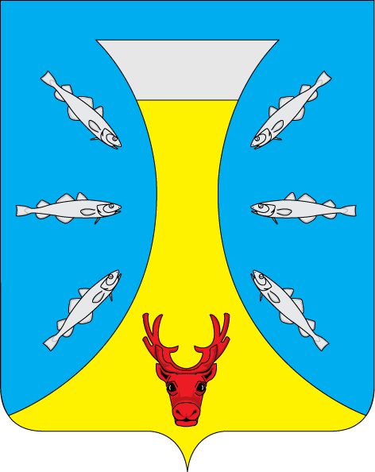

СОВЕТ ДЕПУТАТОВ СЕЛЬСКОГО ПОСЕЛЕНИЯ
«КАНИНСКИЙ СЕЛЬСОВЕТ» ЗАПОЛЯРНОГО РАЙОНА
НЕНЕЦКОГО АВТОНОМНОГО ОКРУГА
4- е заседание 28-го созыва

РЕШЕНИЕ
от 28 февраля 2024 года № 12

Об утверждении примерного графика проведения очередных
заседаний Совета депутатов Сельского поселения «Канинский
сельсовет» Заполярного района Ненецкого автономного округа на 2024 год.

Совет депутатов Сельского поселения «Канинский сельсовет» ЗР НАО решил:

- Утвердить примерный график проведения очередных заседаний Совета депутатов
Сельского поселения «Канинский сельсовет» Заполярного района Ненецкого автономного округа на 2024 год.

- Настоящее Решение подлежит официальному опубликованию (обнародованию).

Глава Сельского поселения
«Канинский сельсовет» ЗР НАО Г.А. Варницына

с.Несь
«28» февраля 2024года
№12

ПРИЛОЖЕНИЕ
к Решению Совета депутатов
СП «Канинский сельсовет» ЗР НАО
от 28.02.2024 № 12

ПРИМЕРНЫЙ ГРАФИК
ПРОВЕДЕНИЯ ОЧЕРЕДНЫХ ЗАСЕДАНИЙ СОВЕТА ДЕПУТАТОВ
СЕЛЬСКОГО ПОСЕЛЕНИЯ «КАНИНСКИЙ СЕЛЬСОВЕТ» ЗАПОЛЯРНОГО РАЙОНА НЕНЕЦКОГО АВТОНОМНОГО ОКРУГА НА 2024 ГОД

№ заседаний | Очередное заседание
1 | 28 февраля 2024 г.
2 | 16 – 26 апреля 2024 г.
3 | 13 – 21 июня 2024 г.
4 | 15– 19 сентября 2024 г.
5 | 25 – 29 ноября 2024 г.
6 | 23 – 28 декабря 2024 г.

